常州市新北区百草园小学校服采购项目
中标结果公告
一、项目编号:ZJZG2023066
二、项目名称:常州市新北区百草园小学校服采购项目
三、中标信息
供应商名称:江苏凤翔服饰有限公司
统一社会信用代码:91320411714010884N
供应商地址:常州市新北区孟河镇九龙路2号
中标金额（单价总和）:人民币:伍佰玖拾元整每套（￥590元/套）
四、主要标的信息
货物类
名称:见附件。
品牌:凤翔。
规格参数、款式:见附件。
数量:见附件，按实结算。
价格:￥590元/套。
服务年限:两年，合同一年一签，经采购人考核满意后，方可续签下一年合同。
质量标准:GB 31701-2015《婴幼儿及儿童纺织产品安全技术规范》或GB 18401-2010《国家纺织产品基本安全技术规范》、GB/T 31888-2015《中小学生校服》等。生产过程中，如果有相关新标准出台，则釆用新标准。没有提及的标准参照国家和地方相关最新标准。
售后服务:1.质保期:免费质保期不低于2年，自物品验收合格之日起（采购人代表在验收报告上签字之日起计算）至少24个月内正常使用。
2.严格按照国家“三包”政策供货，在投入使用后至少2年内，进行售后跟踪，提供7*24小时售后服务，出现质量问题，将在24小时内解决或提供解决方案。
五、评审专家名单
沈家平、王明芳、王建平、周林法、刘霞珍
六、公告期限
自本公告发布之日起1个工作日。
七、其他补充事宜
无。
八、凡对本次公告内容提出询问，请按以下方式联系
1.采购人信息
名称:常州市新北区百草园小学
地址:常州市新北区龙锦路1251号
联系人:刘老师
联系方式:0519-85606502
2.采购代理机构信息
名称:常州中金招投标有限公司
地址:常州市新北区通江南路299号教育园区1号楼4楼
联系方式:0519-85958666
3.项目联系方式
项目联系人:潘女士
电话:0519-85958666
九、附件
序号 | 季节 | 性别 | 名称 | 规格参数 | 单位 | 数量 | 单价报价 | 款式图
1 | 夏装 | 男/女 | 白色单珠地网眼短袖T恤 | 面料:精梳棉；  成分:97%棉，3%氨纶。 | 件 | 1 | 50 | 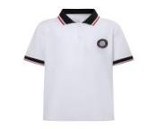
 |  | 男 | 卡其斜纹中裤 | 面料:斜纹卡其；  成分:60%棉，40%聚酯纤维。 | 条 | 1 | 45 | 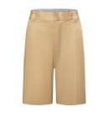
 |  | 女 | 卡其斜纹百褶裙 | 面料:斜纹卡其；  成分:60%棉，40%聚酯纤维；  里料:35%棉，65%聚酯纤维。 |  |  |  | 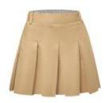
2 | 春秋装 | 男/女 | 英伦藏青色开衫 | 面料:精梳棉；  成分:100%棉。 | 件 | 1 | 90 | 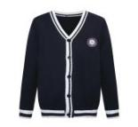
 |  | 男/女 | 白色长袖衬衫 | 面料:精梳棉；  成分:60%棉，36%聚酯纤维，4%氨纶。 | 件 | 1 | 50 | 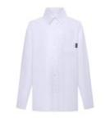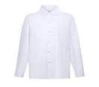
 |  | 女 | 格子秋裙 | 面料:格子布；  成分:65%聚酯纤维，35%粘纤。 | 条 | 1 | 50 | 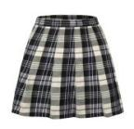
 |  | 男 | 卡其斜纹长裤 | 面料:斜纹卡其；  成分:60%棉，40%聚酯纤维。 |  |  |  | 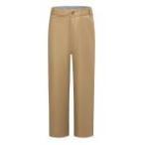
3 | 冬装 | 男/女 | 冲锋衣(可脱卸) | 面料:涂层机械弹、100%聚酯纤维；  内胆:摇粒绒；100%聚酯纤维。 | 件 | 1 | 210 | 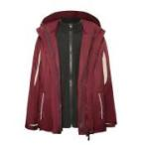
 |  | 男/女 | 冬裤 | 面层:100%棉；  里层:100%聚酯纤维。 | 条 | 1 | 90 | 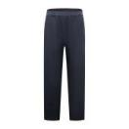
4 | 配件 | 男/女 | 绅士领带/淑女领结 | 仿真丝、100%聚酯纤维。 | 个 | 1 | 5 | 